1、申请人可以通过百度搜索“山西省政务服务平台”，或者直接在浏览器中输入：http://www.sxzwfw.gov.cn/，进入山西省政务服务网官网以后，选择“网上登记全程网办”模块，访问网上登记全程网办系统。如图一所示：
图一

短信登录
在“山西政务服务平台统一身份认证登录”平台上，根据相关提示，输入手机号码，验证码，手机将接受短信验证码，将验证码输入，点击登录按钮。
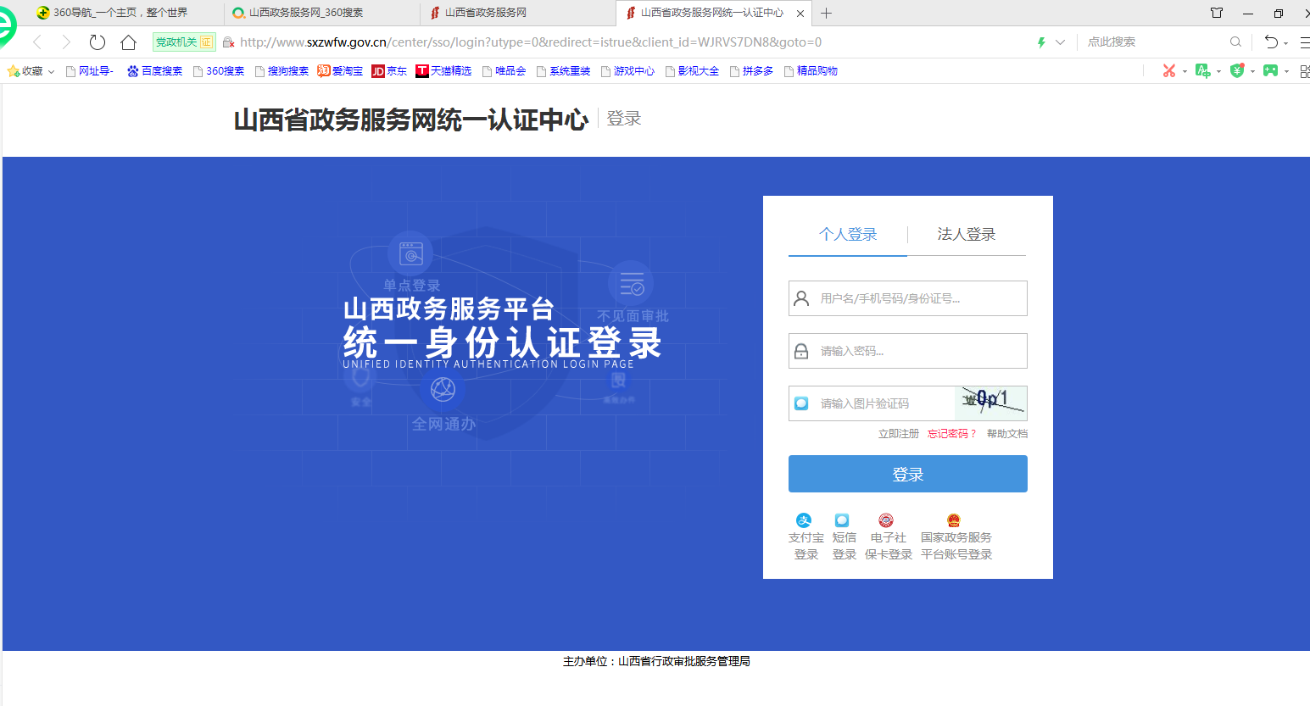

- 开办企业
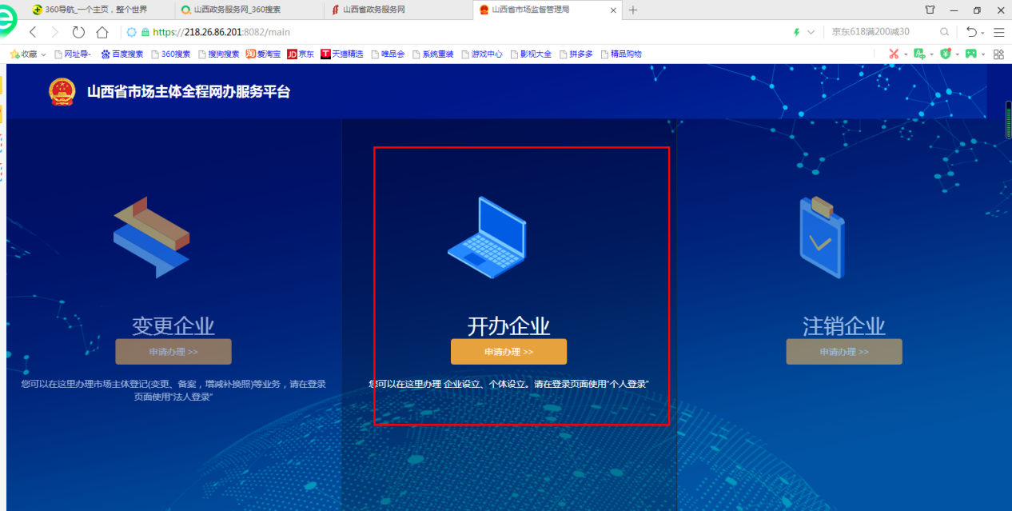

- 自主核名
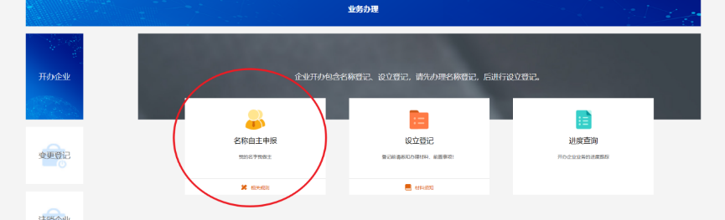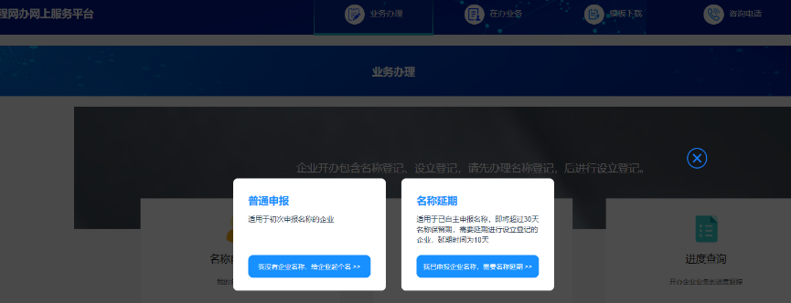
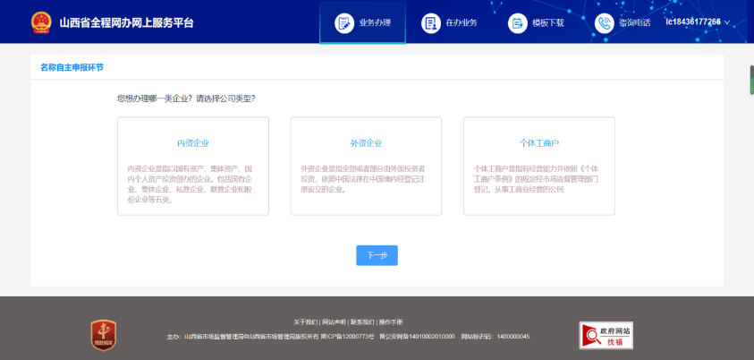
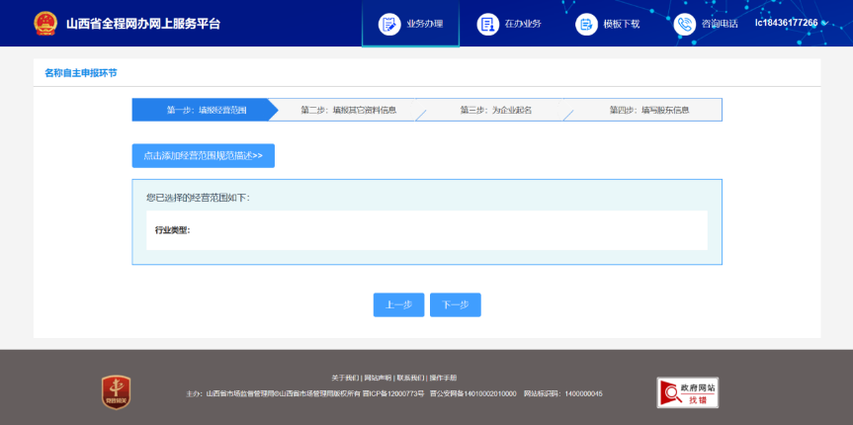
首先我们选择企业的经营范围，如图所示：
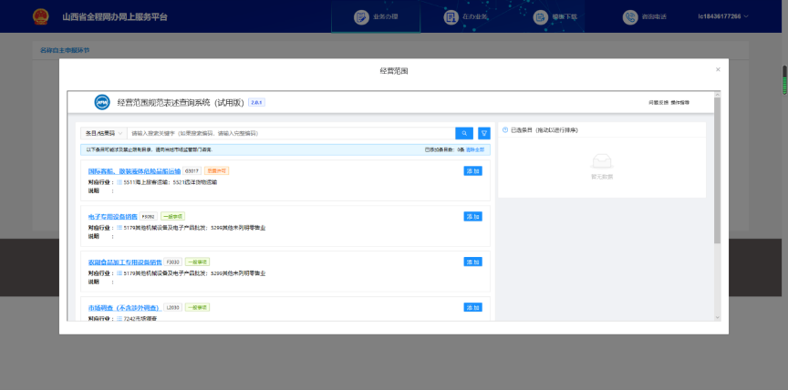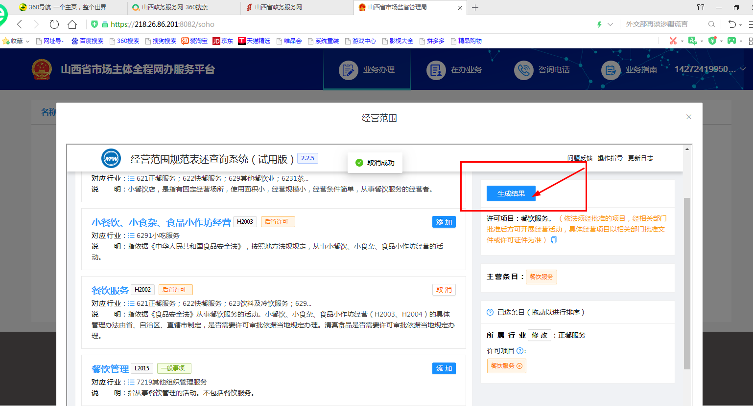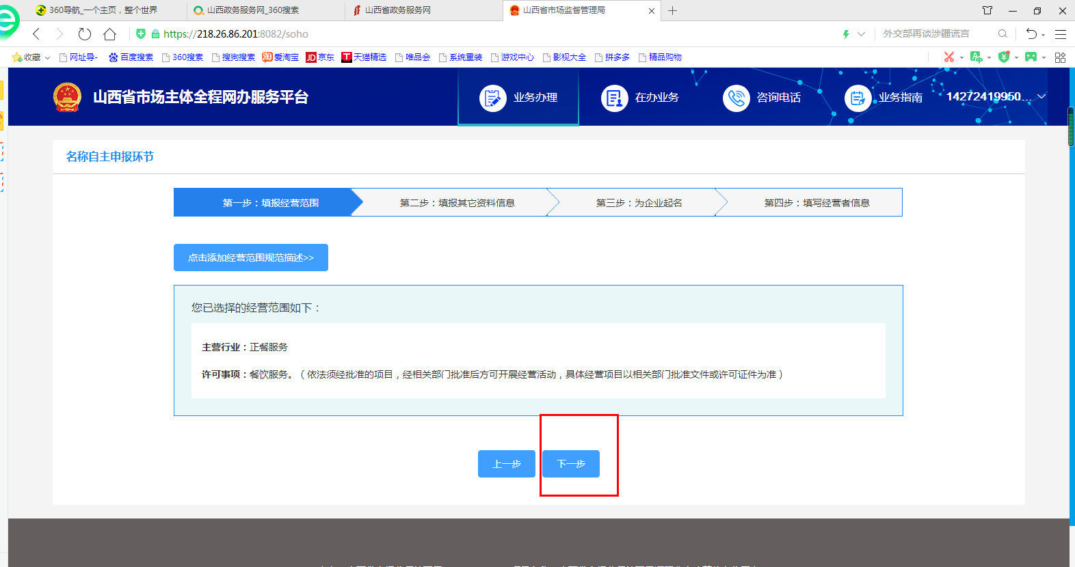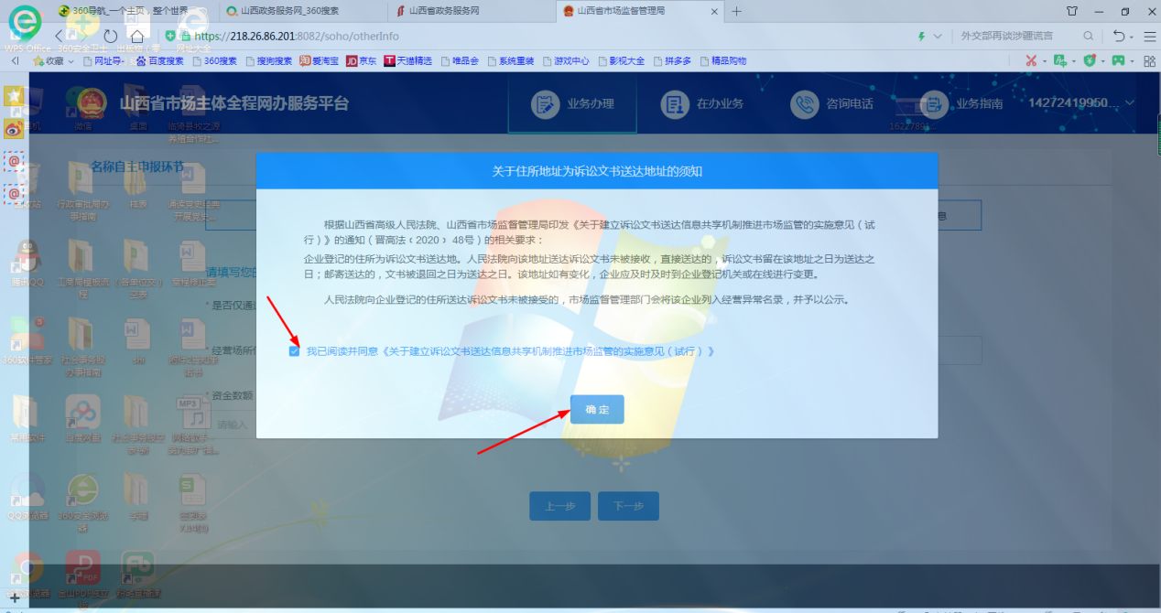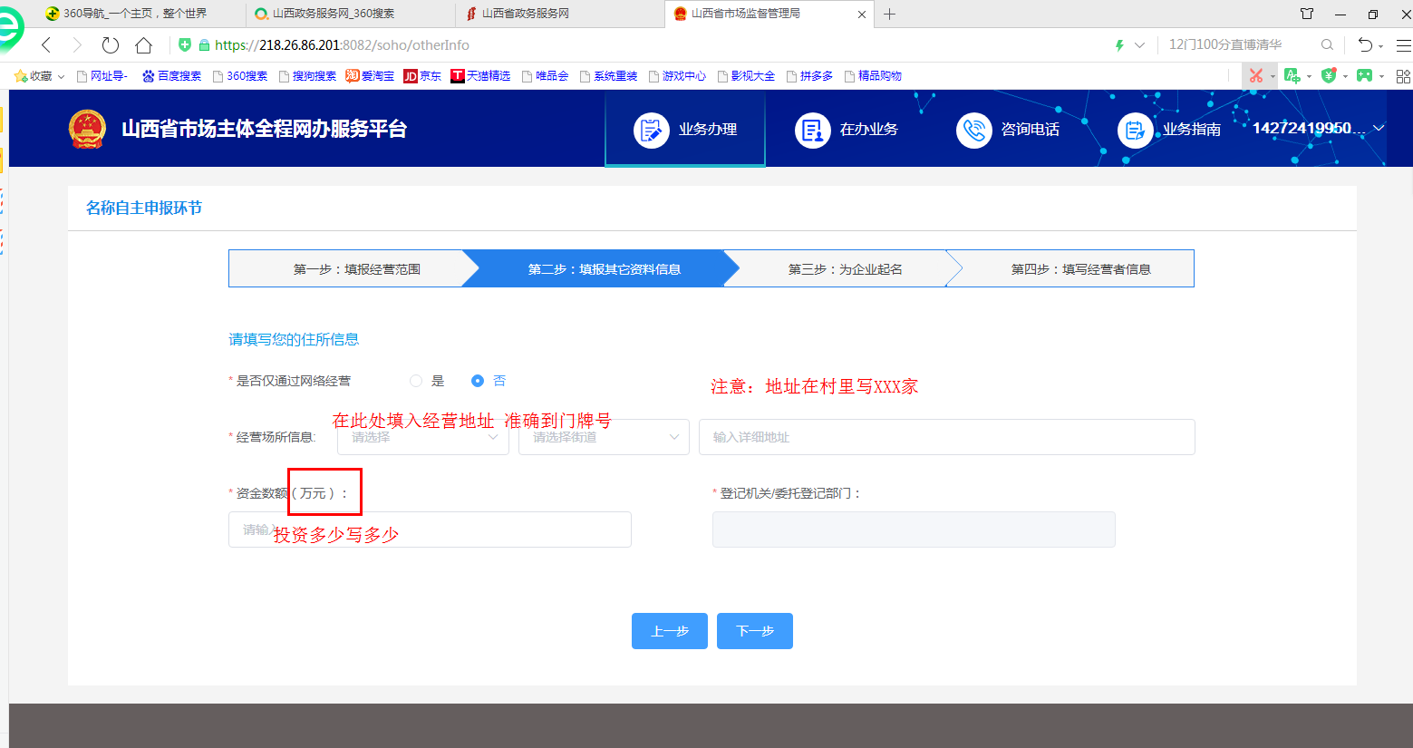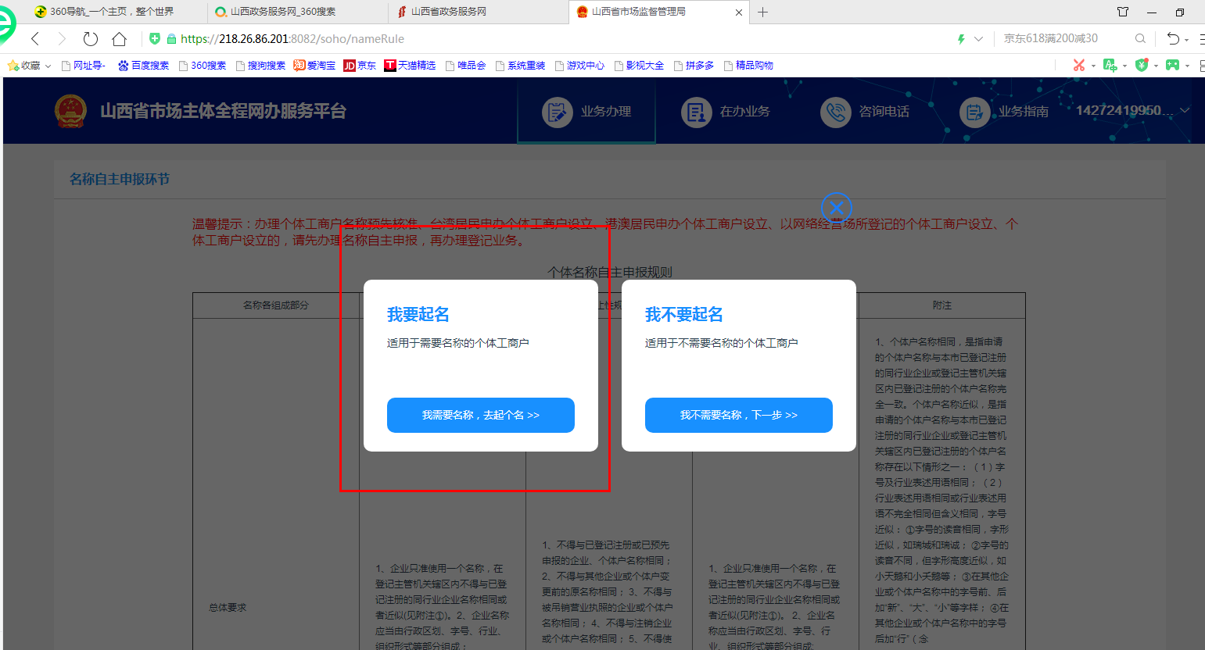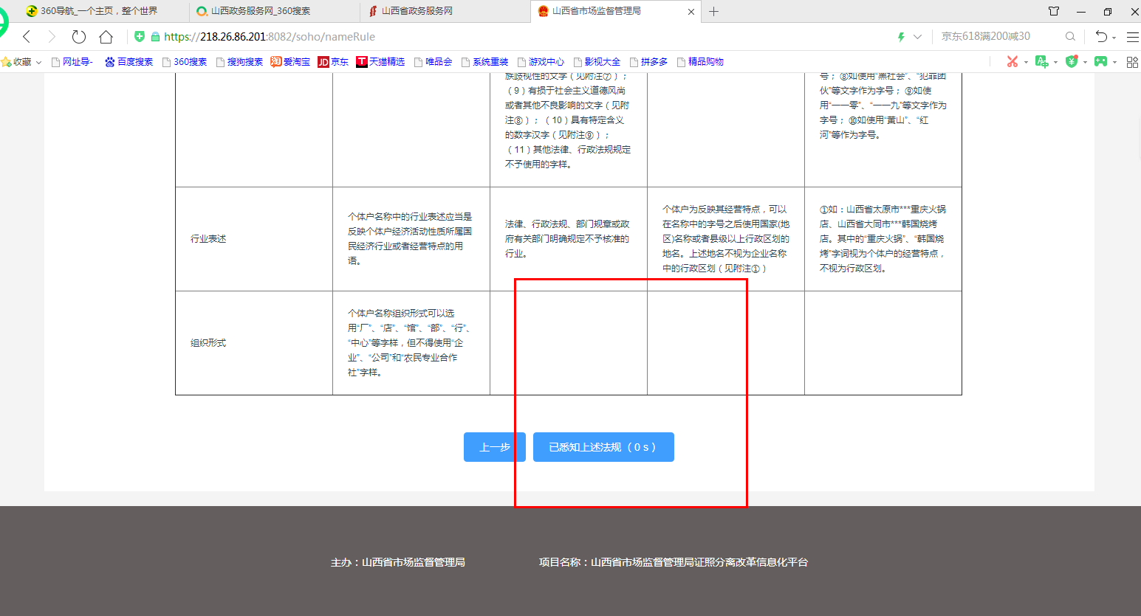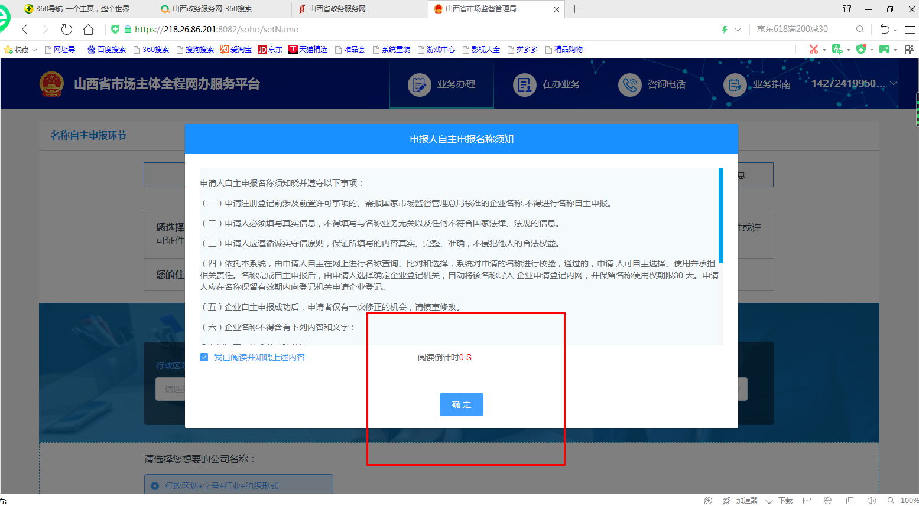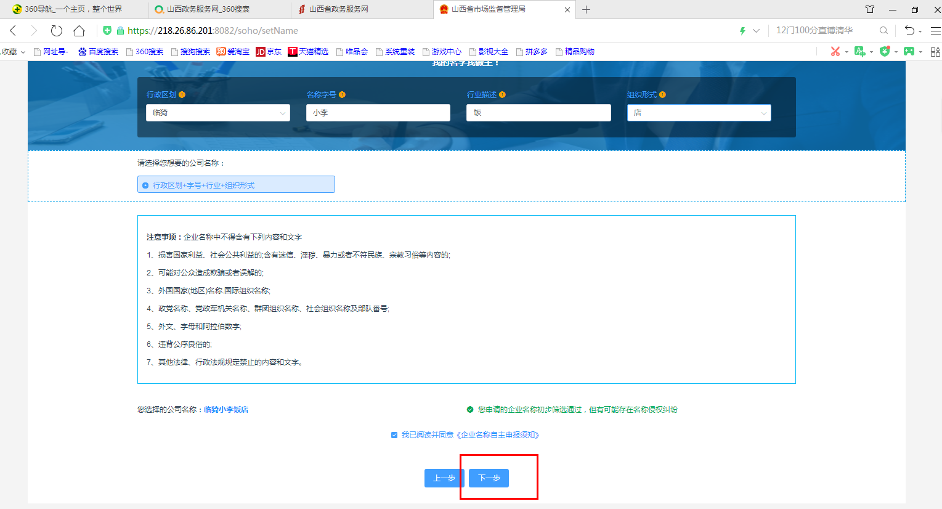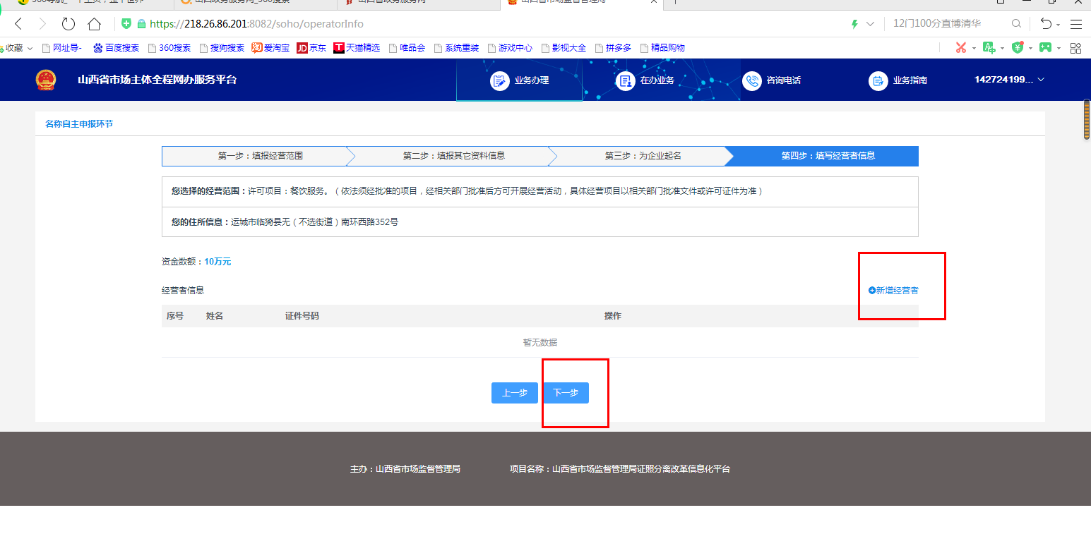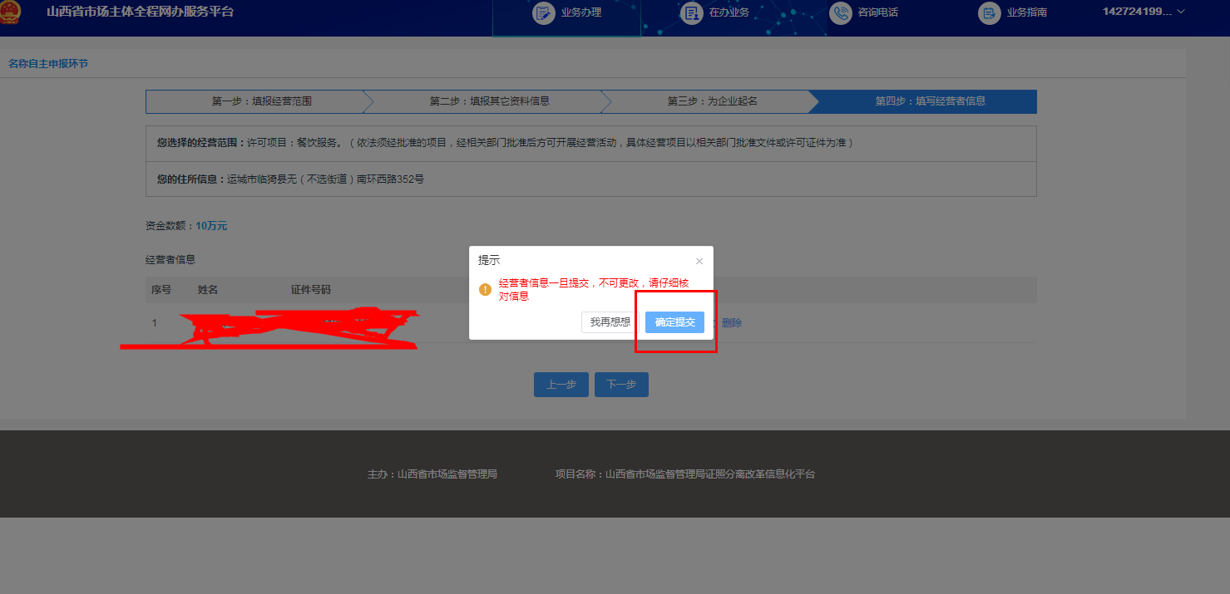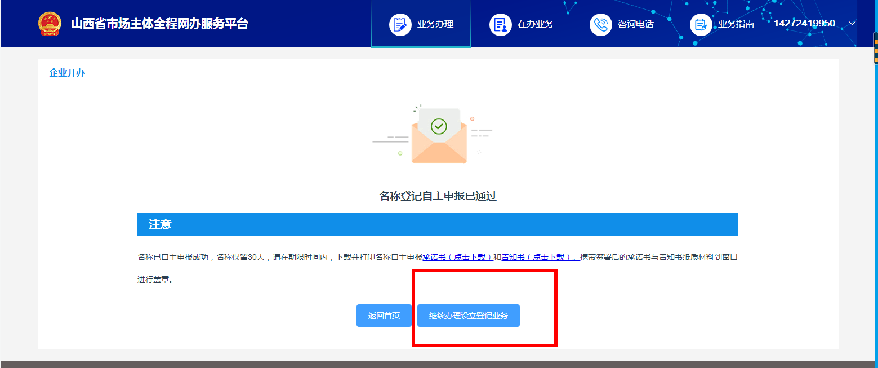 进入设立环节后，我们第一步是需要完成基本信息的录入，申请人要逐个完善相应的内容，如图所示。
③点击添加
②点击搜索
①在此处搜索经营范围
临猗
店
胖子
餐饮
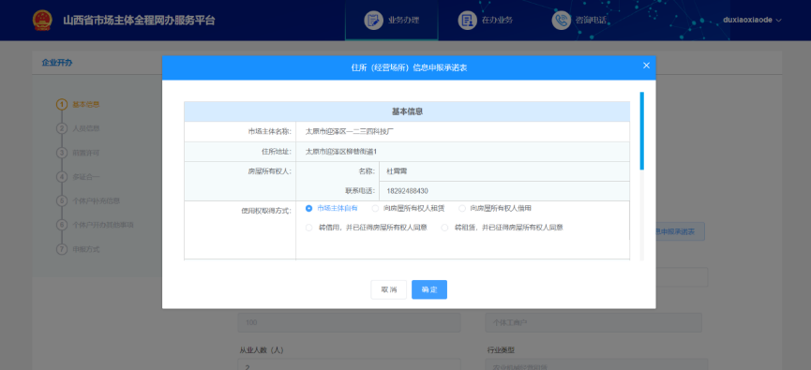
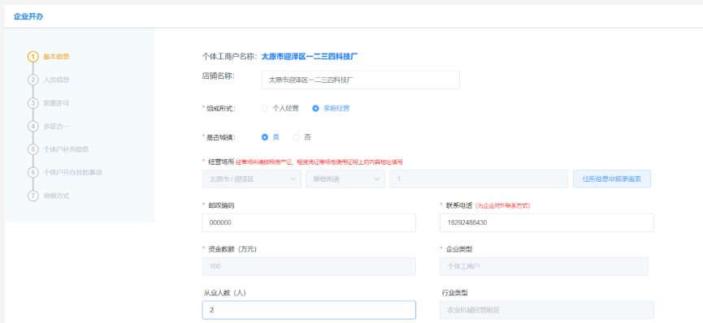
在基本信息页面，我们要注意完善“住所信息”模块，该模块的内容，为住所承诺书所要求的相关内容。如图所示。
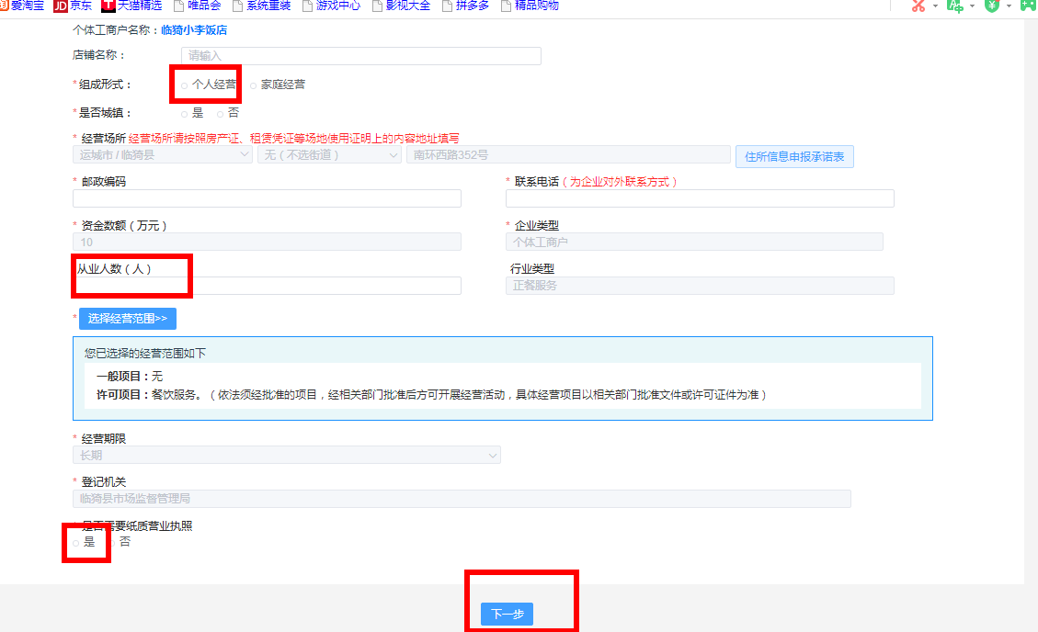

人员信息，通过微信上传身份证正反面照片。
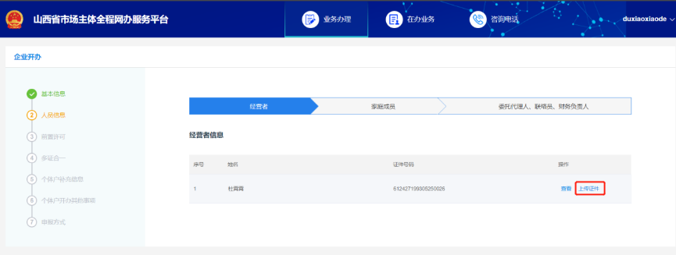
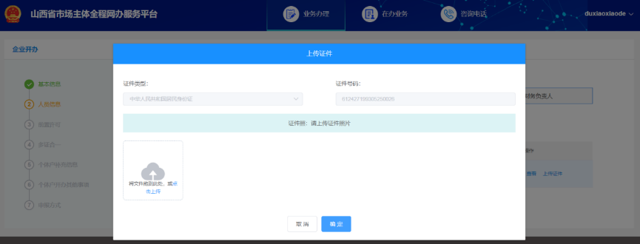委托代理人、联络员、财务负责人都选择自己，点选人填全信息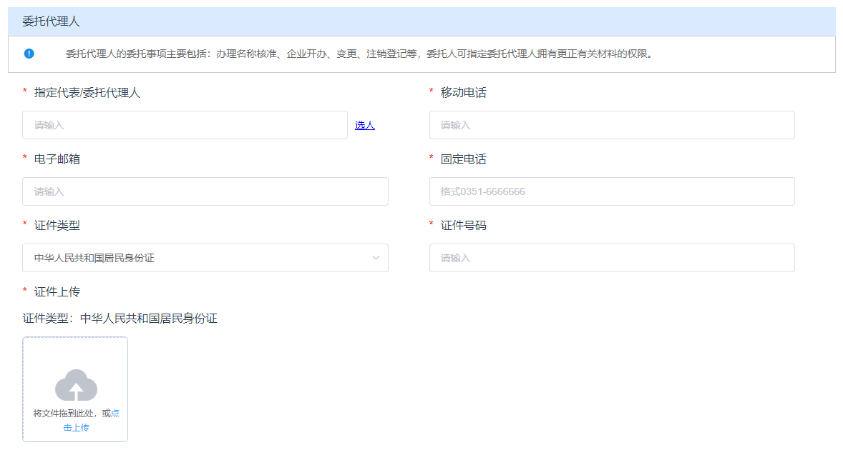
无前置许可直接点击下一步，
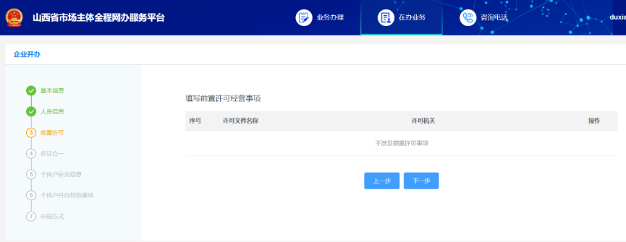

多证合一，点保存并下一步即可。如图所示。
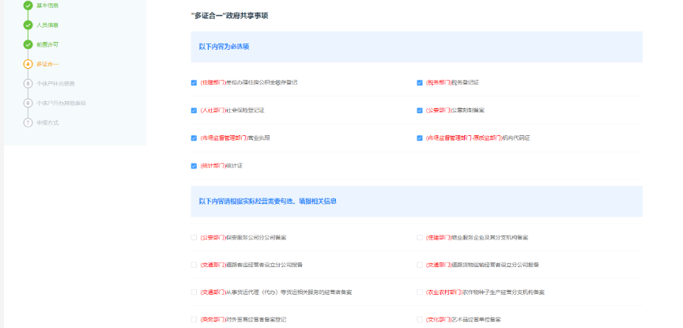
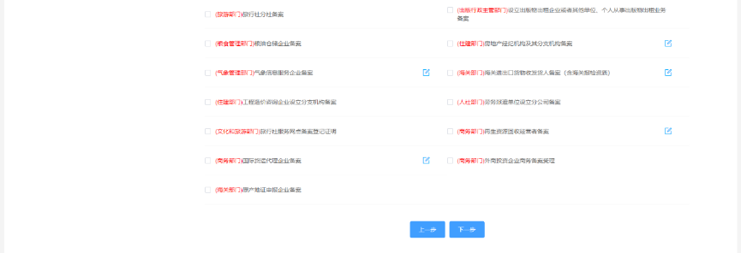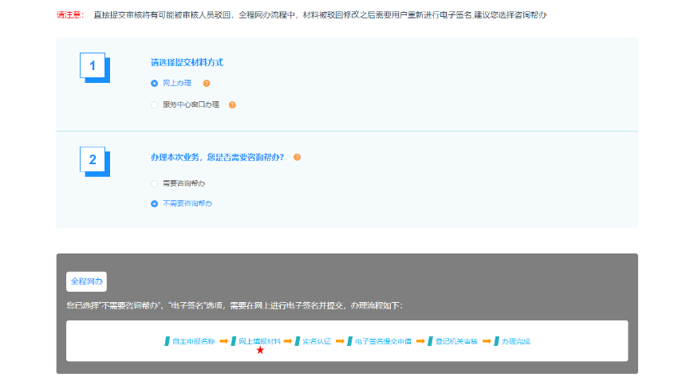

个体户补充事项

选“自取”，点击下一步
设立登记所需材料清单
点击“上传”用微信将位置图/自建房图片上传到第5条。
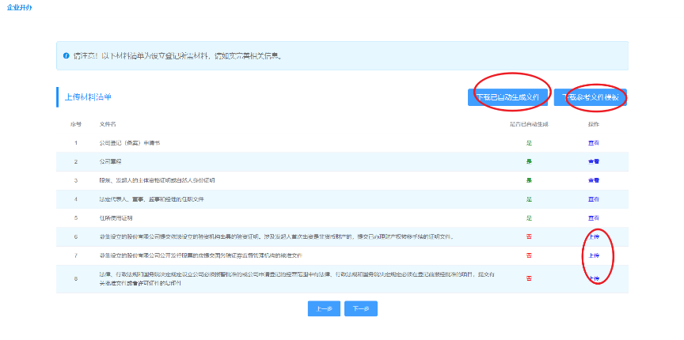

实名认证
用微信扫描右侧二维码下载“登记注册实名认证”软件进行实名认证。主要信息为“认证有效期”、“状态”。人员实名认证成功后，状态变为认证成功“认证成功 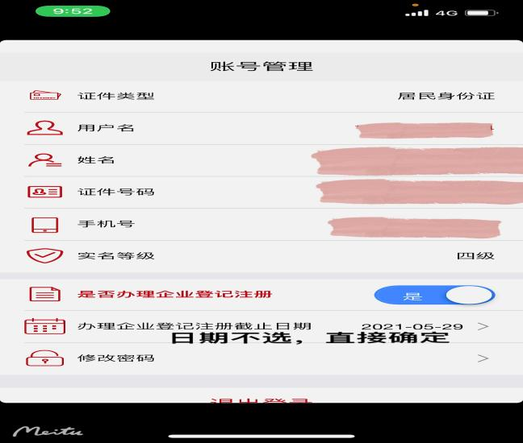

电子签名
点击签名二维码，用微信扫二维码进行签名。 如图所示：
